Documento de trabajo 1225: Metodología para la predicción de los precios minoristas de los alimentos localmente disponibles en las principales ciudades de Colombia
Pontificia Universidad Javeriana, Cali
11 de diciembre de 2025

- Presentación

- Datos

  - Insumo del IPC (DANE)
La primera fuente corresponde a los precios minoristas reportados por el DANE, utilizados como insumo para el cálculo del Índice de Precios al Consumidor (IPC) (DANE, 2024). El periodo de análisis abarca desde enero de 1999 hasta marzo de 2018 y cubre las 13 principales ciudades del país:
- Bogotá D.C.
- Medellín A.M.
- Cali A.M.
- Barranquilla A.M.
- Bucaramanga A.M.
- Manizales A.M.
- Pereira A.M.
- Cúcuta A.M.
- Pasto
- Ibagué
- Montería
- Cartagena
- Villavicencio
Una característica relevante de estos datos es su estructura de clasificación, basada en la canasta de seguimiento del IPC 2008. Esta clasificación contempla distintos niveles de agregación: Grupo, Subgrupo, Clase, Gasto Básico y Artículo. A continuación, se presenta la estructura de esta clasificación:
subclase | ipc | gasto_basico | dane
011101 | Arroz | 11101 | Arroz
011102 | Pastas alimenticias | 11103 | Pastas alimenticias
011103 | Avena y sus derivados | 11105 | Otros cereales
011105 | Trigo y sus derivados | 11102 | Harina de maiz y otras harinas
011105 | Trigo y sus derivados | 11105 | Otros cereales
011106 | Maíz y sus derivados | 11102 | Harina de maiz y otras harinas
011106 | Maíz y sus derivados | 11105 | Otros cereales
011108 | Pan | 11201 | Pan
011198 | Otras harinas, cereales y almidones | 11102 | Harina de maiz y otras harinas
011198 | Otras harinas, cereales y almidones | 11104 | Cereales preparados
011198 | Otras harinas, cereales y almidones | 11202 | Otros productos de panadería
011199 | Otros productos de panadería | 11202 | Otros productos de panadería
011201 | Carne de res y derivados | 15101 | Res
011202 | Carne de Cerdo y Derivados | 15102 | Cerdo

A continuación, se muestra la estructura de la base de datos de precios proporcionada por el DANE:
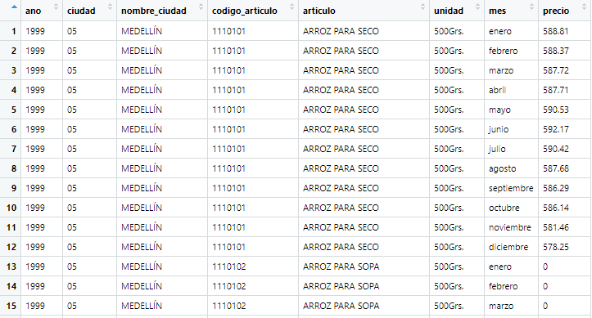
  - Datos de SIPSA
La información sobre los precios mayoristas corresponde a los datos del Sistema de Información de Precios y Abastecimiento del Sector Agropecuario (SIPSA), publicados por el DANE. El SIPSA no sólo informa, con frecuencia diaria, sobre los precios mayoristas de los productos agroalimentarios que se comercializan en el país; sino que, además, proporciona información, con frecuencia quincenal, sobre el nivel de abastecimiento de los alimentos en las ciudades. En este estudio se utilizarán datos de SIPSA para las tres principales ciudades de Colombia (Cali, Bogotá y Medellín) durante el período 2013:1 – 2024:1, con frecuencia mensual.
A continuación, se presenta la estructura de los datos:
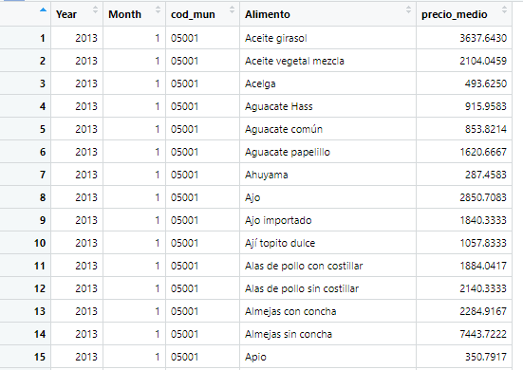
- Metodologías
En este estudio, se evaluarán tres metodologías para estimar los precios minoristas a partir de la información de precios mayoristas. Primero, se propone el calculo del margen mediano para cada uno de los productos reportados en SIPSA, así como el margen en el percentil 25 y 75. Segundo, se propone la estimación de un modelo SARIMAX, que permita capturar la evolución temporal de los precios minoristas, considerando los precios mayoristas como variable exógena y la variación estacional. En tercer lugar, se propone un modelo dinámico de corrección de errores (ECM), en el cual la dinámica de corto plazo de las variables está determinada por su variación respecto del equilibrio.
Para validar el ajuste de las metodologías para la predicción de los precios minoristas, se propone dividir la muestra en dos: un conjunto de datos de entrenamiento, que corresponde al 70% de la muestra total; y un conjunto de datos de validación, que corresponde al 30%. Los métodos son evaluados a partir de las métricas comúnmente empleadas: error cuadrático medio y error absoluto medio porcentual.

  - Mapeo: IPC-SIPSA
La implementación de las metodologías I-III presupone un mapeo previo entre los alimentos reportados por el DANE en la construcción del IPC y los alimentos reportados por SIPSA (en adelante, mapeo IPC-SIPSA). Es decir, para cada alimento reportado en SIPSA, existe un alimento equivalente en la canasta del IPC. A continuación, se presenta el mapeo:
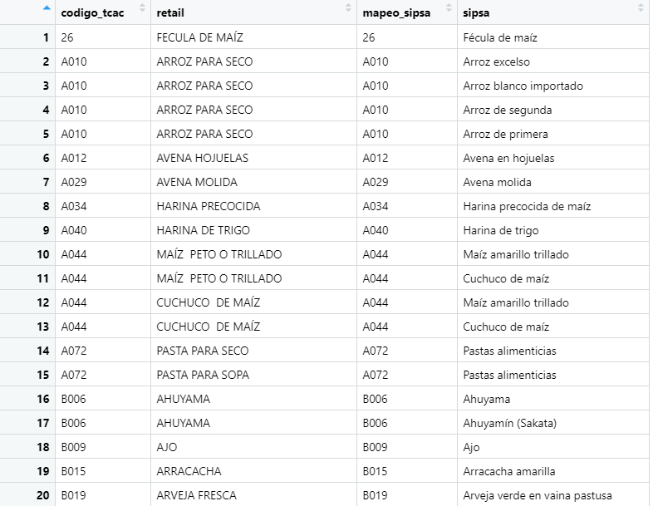
Nótese que el mapeo no es 1:1, sino n: 1 (muchos: 1). Esto quiere decir que un mismo alimento de la base de datos del IPC puede tener varios alimentos equivalentes en la base de datos de SIPSA. (Un ejemplo: el arroz para seco, que es un alimento del IPC, corresponde tanto al arroz de primera como al arroz de segunda y el arroz excelso en la base de datos de SIPSA).
  - Metodologías
La siguiente tabla resume las metodologías implementadas en este documento de trabajo:
No. | Metodología
I | Ajuste sobre los precios minoristas a partir del IPC
II | Estimación del margen mediano (Q2 [Q1, Q3])
III | Regresión lineal en niveles y en primeras diferencias, controlando por el efecto estacional.
IV | Modelo de corrección de error
V | Modelo de corrección de error asimétrico
VI | Modelo autorregresivo de rezagos distribuidos (ARDL)

- Descripción de las metodologías y resultados
  - Metodología I: Aproximación a partir del IPC

  - Metodología II: Estimación a partir del margen mediano (Q1 – Q3)
La primera metodología propuesta consiste en el cálculo del margen de comercialización para cada uno de los productos reportados por SIPSA. A partir del mapeo IPC-SIPSA, para el alimento k en t, el margen de comercialización se calcula simplemente como:
$$γ_{k,t}=\frac{P_{min}-P_{may}}{P_{may}}×100$$
Con base en los márgenes de comercialización estimados, se obtiene la distribución para cada uno de los alimentos reportados por SIPSA. A partir de la distribución, se calcula el margen mediano (Q2), así como el margen en el percentil 25 (Q1) y 75 (Q3).
  - Metodología II: Estimación SARIMAX
El modelo SARIMAX consta de cinco componentes: (1) el componente autorregresivo (AR) que relaciona el valor actual de la variable dependiente con sus valores rezagados; (2) el componente de media móvil (MA), según el cual el error de predicción corresponde a una combinación lineal de los errores de predicción rezagados; (3) el componente integrado (I), que indica el orden de integración de la variable dependiente; (4) el componente S, que captura la variación estacional; y (5) un componente de variables exógenas (X).
Formalmente, un modelo $SARIMAX (p, d, q) (P, D, Q, s)$ se define según los siguientes términos:
Término | Descripción
p | Orden de la parte autorregresiva, es decir, número de rezagos sobre la variable endógena.
d | Grado de diferenciación u orden de integración de la variable endógena.
q | Tamaño de la media móvil del modelo
P | Orden de la parte estacional del modelo, es decir, número de rezagos.
D | Grado de diferenciación de la parte estacional del modelo.
Q | Tamaño de la media móvil de la parte estacional del modelo.
s | Número de períodos en cada “estación”

Siguiendo a Brockwell & Davis (2016), suponga que d y D son enteros no-negativas, entonces ${\{X}_{t}\}$ es un proceso $SARIMA (p, d, q) (P, D, Q, s)$ con período $s$ si la serie diferenciada
$$Y_{t}={(1 - B)}^{d}{{(1 - B}^{s})}^{D}X_{t}$$
Es un proceso ARMA definido como, donde B es el operador de rezago,
$$φ(B)Φ(B^{s})Y_{t}=ϑ(B)Θ(B^{s})Z_{t}$$
donde
$${\{Z}_{t}\} \sim WN(0, σ^{2})$$
$$φ(z)=1 - φ_{1}z - ... - φ_{p}z^{p}$$
$$Φ(z)= 1 - Φ_{1}z - ... - Φ_{P}z^{P}$$
$$ϑ(z)=1 + ϑ_{1}z + ... + ϑ_{q}z^{q}$$
$$Θ(z)=1 - Θ_{1}z - ... - Θ_{Q}z^{Q}$$
Note que el proceso ${\{Y}_{t}\}$ es causal si, y sólo si, $φ(z)$ y $Φ(z)$ son diferentes de cero para $|z|≤1$. En este caso, el componente exógeno (X) viene dado por el logaritmo natural del precio mayorista.
  - Metodología III: Estimación ECM
En tercer lugar, se estima una versión del modelo ECM, de tal forma que se estima un modelo individual para cada ciudad principal. Siguiendo el estudio de Chesnes (2010), se propone la implementación de un modelo ECM para capturar las posibles asimetrías en la velocidad y el patrón de ajuste ante aumento y reducciones en el precio mayorista.
Sea $P_{t}^{R}$ el precio minorista observado en la ciudad de análisis en el período t, y sea $P_{t}^{W}$ el precio mayorista correspondiente. El modelo sigue la forma:
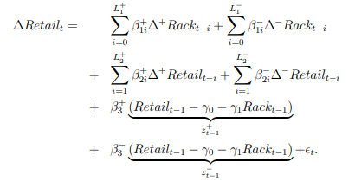
La expresión $z_{t-1}$ corresponde al término de corrección de error y captura la relación de largo plazo entre el precio minorista y el precio mayorista. Así, se espera que ambos $β_{3}$ sean negativos: si el precio minorista está por encima ($z_{t-1} > 0$) (por debajo [$z_{t-1} < 0]$) del equilibrio, los precios minoristas deberían disminuir (aumentar).
Siguiendo la metodología en dos etapas de Engle & Granger (1987), se estima $γ_{0}$ y $γ_{1}$ a partir de la siguiente ecuación de largo plazo:
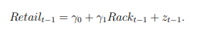
Los residuales $z_{t-1}$ son incluidos en el modelo ECM.
- Resultados
  - Metodología I
Tabla 1: Métricas específicas
alimento_sipsa |  | n_test | RMSE_Q1 | RMSE_Q2 | RMSE_Q3 | MAPE_Q1 | MAPE_Q2 | MAPE_Q3
Aguacate papelillo |  | 19 | 488.8 | 356.3 | 511.9 | 15.2 | 11.3 | 20.2
Ahuyama |  | 19 | 183.5 | 139.2 | 188.1 | 22.2 | 15.9 | 18.2
Arracacha amarilla |  | 19 | 584.3 | 415.8 | 408.2 | 25.2 | 17.4 | 21.2
Arroz de primera |  | 19 | 100.8 | 74.2 | 75.1 | 5.3 | 4.5 | 4.6
Arveja verde en vaina pastusa |  | 19 | 2136.8 | 1938.9 | 2390.8 | 26.9 | 25.5 | 38.6
Arveja verde seca importada |  | 19 | 98.5 | 41.0 | 50.6 | 7.1 | 2.3 | 3.6
Avena en hojuelas |  | 19 | 171.4 | 136.9 | 141.2 | 2.3 | 1.9 | 2.0
Avena molida |  | 19 | 422.5 | 352.7 | 263.9 | 6.0 | 4.9 | 3.5
AzÃºcar morena |  | 19 | 160.8 | 67.6 | 46.0 | 10.0 | 3.5 | 2.6
AzÃºcar sulfitada |  | 19 | 344.1 | 214.2 | 115.5 | 22.2 | 13.0 | 6.3
Banano criollo |  | 19 | 126.5 | 109.5 | 113.6 | 13.4 | 10.5 | 10.1
Bocachico importado congelado |  | 19 | 1324.0 | 847.0 | 358.5 | 16.3 | 9.9 | 4.1
CafÃ© molido |  | 19 | 335.9 | 184.5 | 99.0 | 4.2 | 2.1 | 1.1
Carne de cerdo | costilla | 19 | 377.6 | 266.0 | 548.4 | 5.0 | 3.0 | 8.2
Carne de cerdo | espinazo | 19 | 385.3 | 400.5 | 730.3 | 4.8 | 5.9 | 10.8
Carne de res | cadera | 19 | 409.9 | 378.4 | 535.9 | 2.9 | 2.6 | 5.9
Carne de res | costilla | 19 | 435.2 | 89.8 | 83.8 | 12.9 | 2.0 | 2.2
Carne de res | falda | 19 | 755.7 | 492.1 | 418.3 | 7.6 | 3.7 | 3.7
Carne de res | lomo de brazo | 13 | 378.5 | 293.5 | 883.8 | 3.4 | 2.6 | 11.8
Carne de res | lomo fino | 13 | 808.0 | 1011.0 | 1156.7 | 9.4 | 10.0 | 11.8
Carne de res | pecho | 19 | 332.6 | 883.2 | 1801.5 | 2.2 | 9.5 | 20.3
Carne de res | punta de anca | 19 | 263.9 | 909.0 | 1265.7 | 1.6 | 10.0 | 14.3
Cebolla cabezona blanca bogotana |  | 19 | 349.7 | 297.0 | 349.3 | 21.9 | 17.5 | 22.7
Cebolla cabezona blanca importada |  | 9 | 113.3 | 148.5 | 466.1 | 7.6 | 10.7 | 40.5
Cebolla cabezona blanca pastusa |  | 19 | 362.9 | 286.3 | 407.6 | 22.8 | 16.7 | 27.9
Cebolla cabezona roja importada |  | 12 | 542.5 | 318.5 | 276.2 | 32.2 | 17.5 | 17.4
Curuba |  | 19 | 214.4 | 207.6 | 247.6 | 10.2 | 9.8 | 13.3
FrÃjol verde cargamanto |  | 19 | 614.0 | 367.2 | 683.6 | 11.6 | 7.1 | 13.9
Habichuela |  | 19 | 269.2 | 213.2 | 277.1 | 13.4 | 11.4 | 17.4
Harina de trigo |  | 19 | 27.2 | 18.5 | 29.1 | 1.5 | 1.0 | 1.7
Harina precocida de maÃz |  | 19 | 170.2 | 211.2 | 268.4 | 10.2 | 12.1 | 14.9
Huevo blanco extra |  | 12 | 52.3 | 138.3 | 266.1 | 1.5 | 4.4 | 8.7
Huevo rojo A |  | 19 | 107.6 | 76.2 | 185.6 | 2.7 | 1.7 | 5.1
Huevo rojo AA |  | 19 | 61.8 | 52.6 | 142.4 | 1.3 | 1.3 | 4.1
Huevo rojo extra |  | 15 | 76.5 | 55.9 | 64.1 | 1.8 | 1.4 | 1.7
Leche en polvo |  | 19 | 249.1 | 212.7 | 212.5 | 2.2 | 1.9 | 1.5
Lechuga Batavia |  | 19 | 155.4 | 116.3 | 149.4 | 13.4 | 9.9 | 13.9
Lenteja importada |  | 19 | 206.2 | 178.8 | 229.8 | 5.9 | 6.5 | 8.6
LimÃ³n TahitÃ |  | 19 | 334.1 | 302.3 | 421.6 | 22.1 | 22.9 | 33.5
Lomitos de atÃºn en lata |  | 19 | 2420.6 | 1790.5 | 800.0 | 17.6 | 12.8 | 5.3
Lulo |  | 19 | 268.1 | 181.1 | 213.9 | 13.4 | 9.3 | 11.7
Mango comÃºn |  | 12 | 804.5 | 695.5 | 715.2 | 27.6 | 27.2 | 40.4
Mango de azÃºcar |  | 8 | 572.0 | 409.5 | 461.4 | 28.7 | 17.7 | 31.9
Manzana roja importada |  | 19 | 114.8 | 101.9 | 187.2 | 2.6 | 2.6 | 5.1
Manzana royal gala importada |  | 19 | 230.1 | 197.1 | 232.3 | 5.5 | 4.7 | 6.0
Manzana verde importada |  | 19 | 377.5 | 585.9 | 878.6 | 10.3 | 14.4 | 23.4
MaracuyÃ¡ |  | 19 | 369.5 | 253.1 | 240.7 | 18.8 | 12.7 | 11.0
Margarina |  | 19 | 635.8 | 305.5 | 167.9 | 18.0 | 8.3 | 4.0
Mora de Castilla |  | 19 | 474.2 | 333.2 | 241.4 | 17.2 | 12.5 | 9.2
Naranja Sweet |  | 16 | 163.3 | 51.1 | 37.8 | 23.3 | 5.3 | 4.2
Naranja Valencia |  | 16 | 272.5 | 215.4 | 192.0 | 27.0 | 21.5 | 18.9
Naranja comÃºn |  | 10 | 199.1 | 173.2 | 134.7 | 26.4 | 21.8 | 17.8
Panela redonda morena |  | 19 | 218.2 | 217.9 | 242.2 | 5.9 | 8.5 | 11.1
Papa Betina |  | 16 | 167.1 | 181.4 | 348.8 | 15.3 | 24.5 | 47.5
Papa R-12 negra |  | 9 | 45.9 | 41.3 | 189.1 | 5.6 | 4.9 | 24.7
Papa capira |  | 19 | 134.4 | 134.0 | 211.3 | 13.2 | 18.5 | 30.4
Papa criolla limpia |  | 19 | 277.0 | 300.9 | 448.4 | 19.8 | 20.1 | 30.4
Papa criolla sucia |  | 19 | 299.0 | 310.0 | 433.6 | 20.8 | 20.0 | 28.3
Papa nevada |  | 16 | 335.3 | 289.8 | 241.7 | 22.5 | 22.4 | 26.9
Papa parda pastusa |  | 19 | 154.1 | 149.3 | 227.5 | 16.8 | 20.9 | 30.2
Papa suprema |  | 19 | 154.4 | 163.6 | 245.1 | 16.6 | 23.1 | 32.5
Papa Ãºnica |  | 19 | 166.8 | 239.1 | 352.7 | 19.9 | 33.6 | 45.9
Pastas alimenticias |  | 19 | 579.0 | 518.8 | 372.7 | 19.1 | 16.8 | 11.7
Pechuga de pollo |  | 19 | 162.7 | 149.7 | 175.4 | 3.4 | 2.6 | 3.1
PiÃ±a gold |  | 19 | 164.4 | 107.0 | 46.6 | 21.9 | 13.4 | 5.5
PiÃ±a manzana |  | 19 | 51.2 | 48.0 | 69.2 | 5.0 | 5.3 | 8.8
Pollo entero congelado sin vÃsceras |  | 19 | 281.4 | 196.1 | 169.0 | 6.4 | 4.4 | 3.5
Queso campesino |  | 19 | 250.2 | 175.0 | 179.8 | 2.5 | 1.7 | 2.1
Repollo blanco |  | 19 | 202.1 | 182.4 | 346.2 | 21.4 | 24.2 | 42.1
Sal yodada |  | 19 | 30.2 | 14.0 | 15.1 | 5.2 | 2.3 | 2.0
Tilapia roja entera congelada |  | 19 | 1599.9 | 1335.6 | 1228.4 | 10.9 | 8.5 | 7.9
Tomate de Ã¡rbol |  | 19 | 236.3 | 265.5 | 383.2 | 18.6 | 19.1 | 26.0
Tomate larga vida |  | 19 | 207.8 | 175.4 | 237.4 | 15.1 | 14.2 | 20.5
Zanahoria |  | 19 | 573.3 | 466.1 | 469.0 | 40.8 | 35.8 | 37.9

A continuación, se presentan las predicciones a partir de figuras:
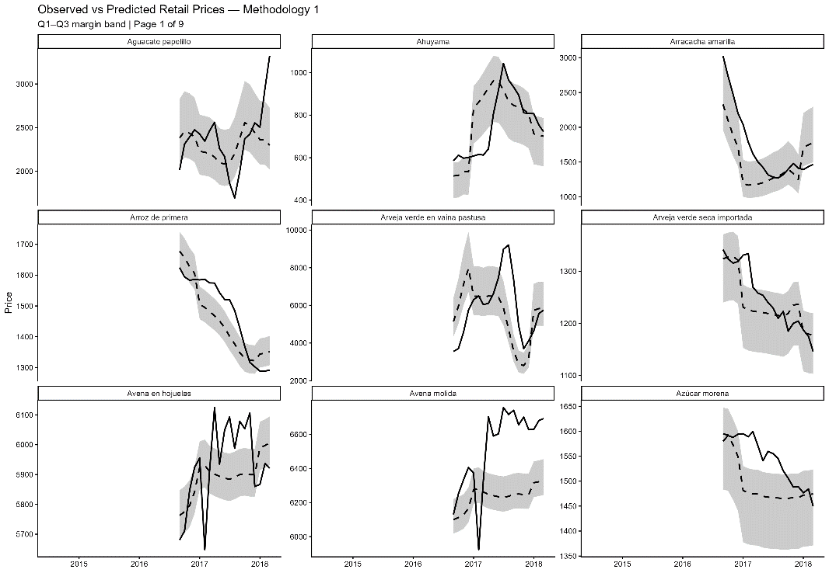
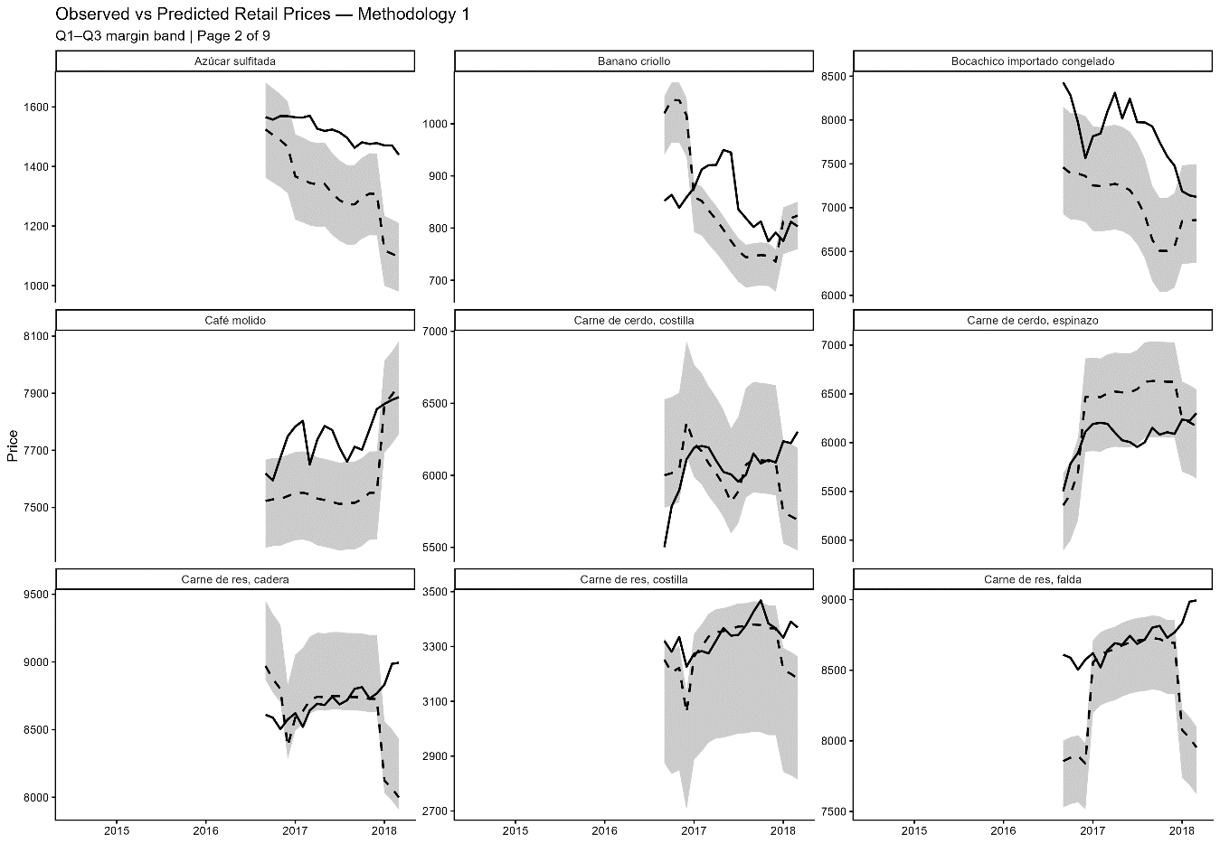
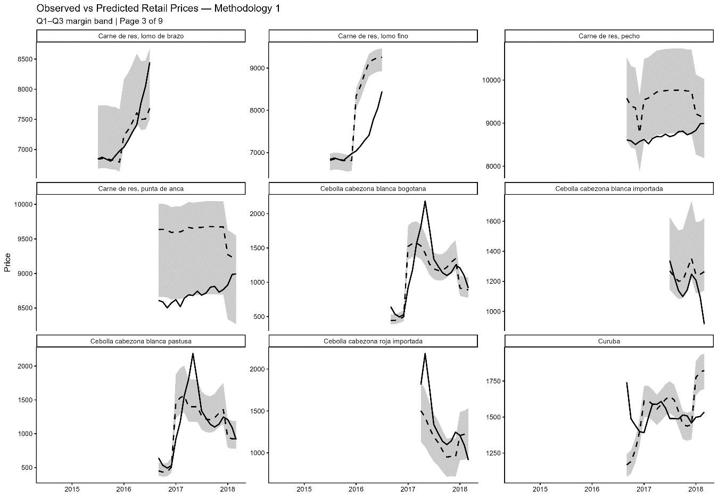

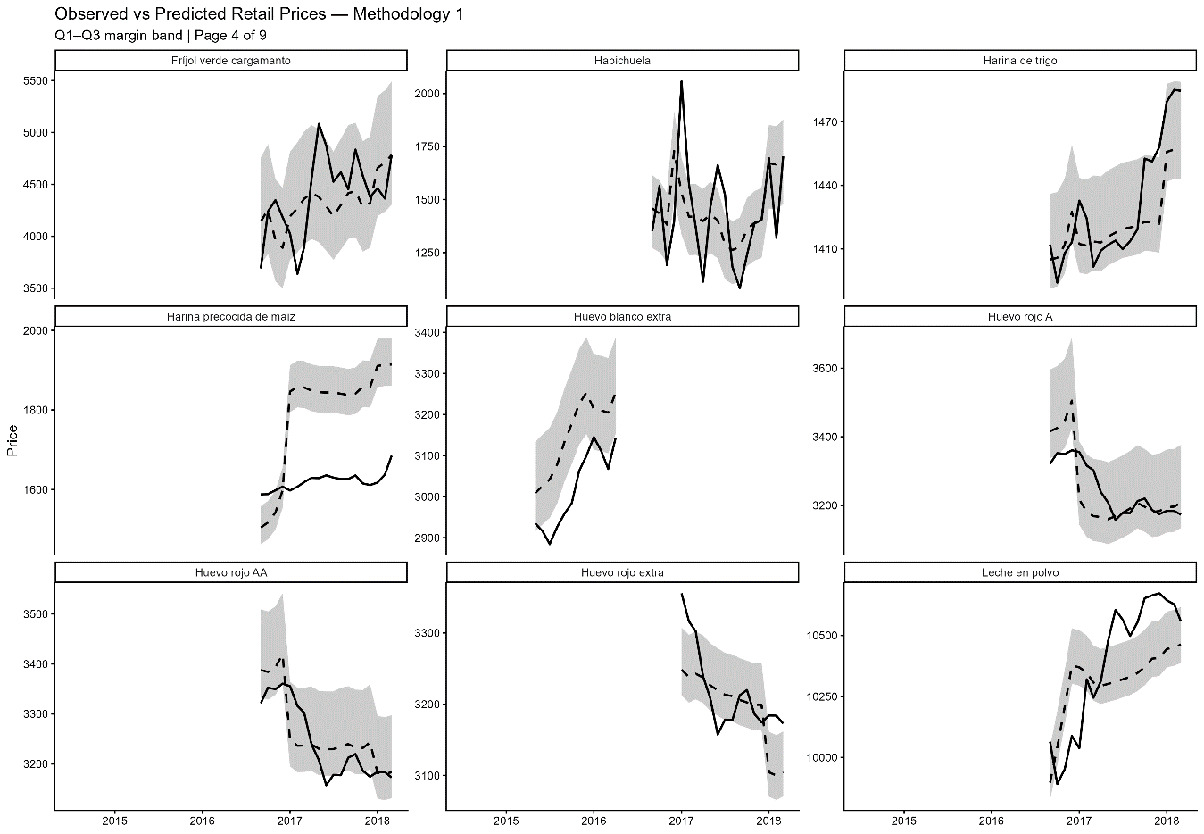
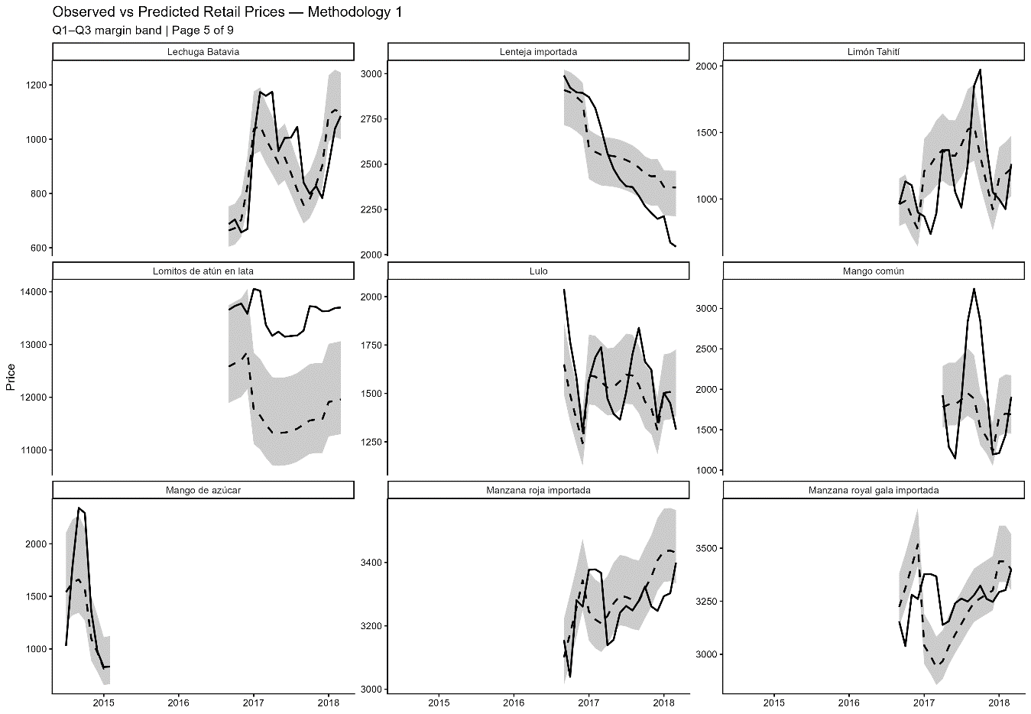
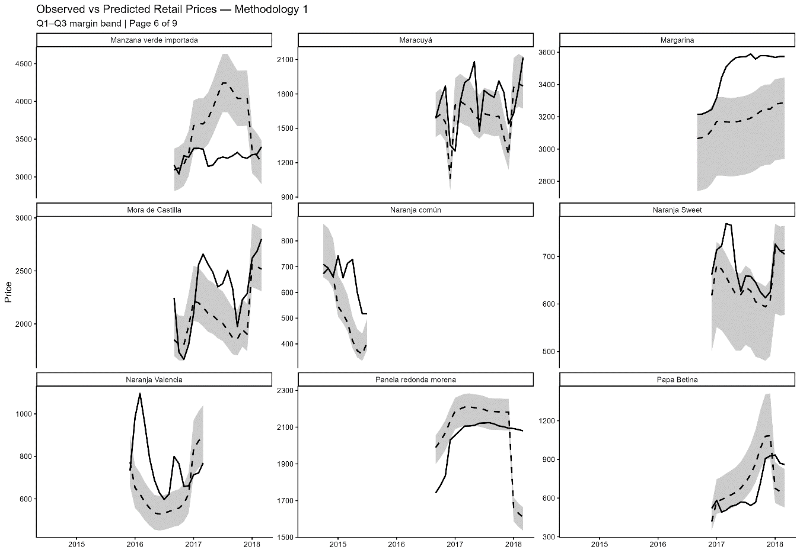
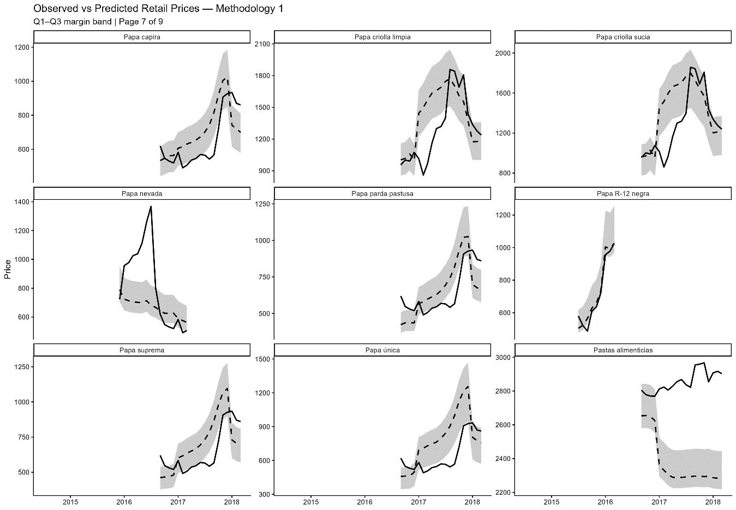
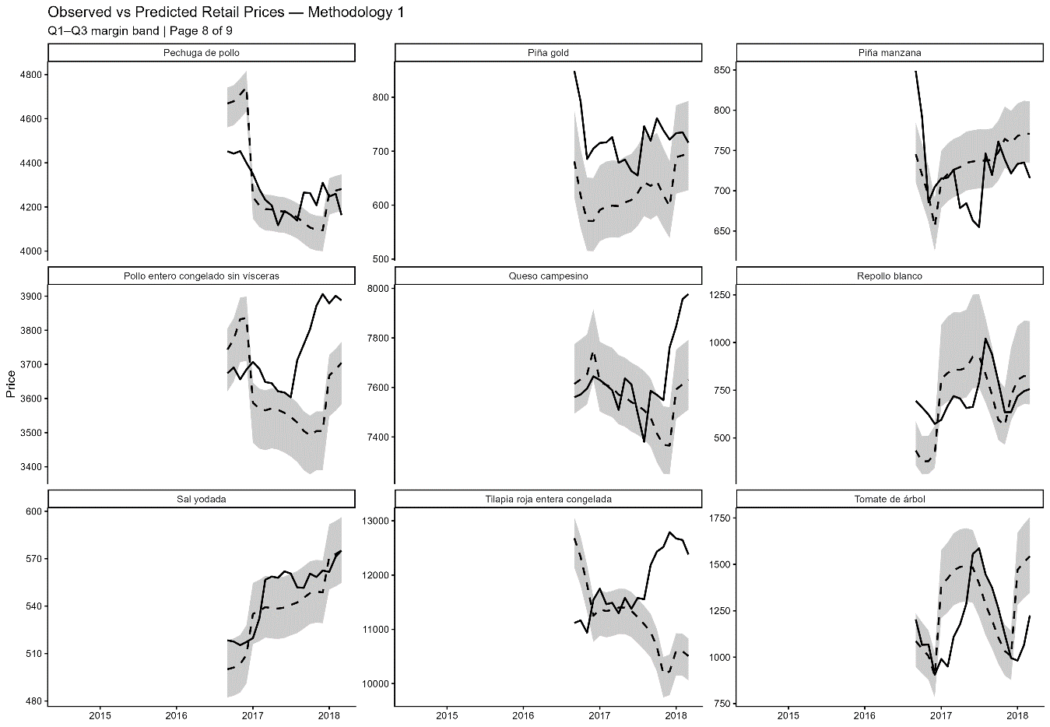

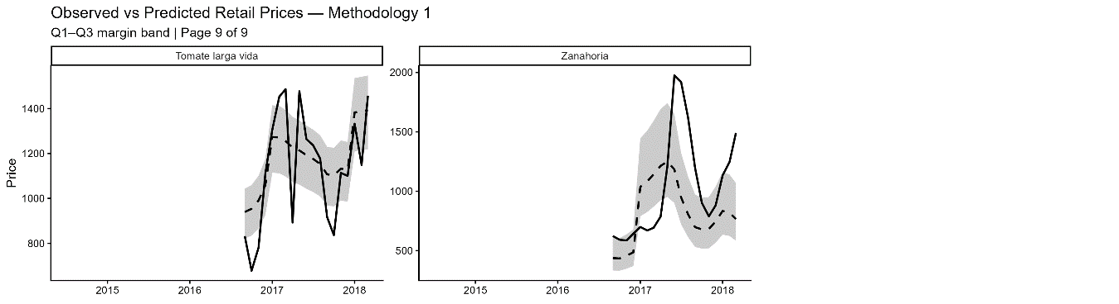
  - Metodología II
alimento_sipsa |  | n_test | RMSE | MAPE | COVER_80 | COVER_95
Aguacate papelillo |  | 19 | 409.146266 | 15.5181477 | 47.3684211 | 73.6842105
Ahuyama |  | 19 | 265.75399 | 31.0309737 | 73.6842105 | 89.4736842
Arracacha amarilla |  | 19 | 355.077497 | 21.7012714 | 100 | 100
Arroz de primera |  | 19 | 81.4842284 | 4.51267374 | 100 | 100
Arveja verde en vaina pastusa |  | 19 | 1740.80374 | 19.1635742 | 68.4210526 | 84.2105263
Arveja verde seca importada |  | 19 | 59.4776438 | 4.03306117 | 100 | 100
Avena en hojuelas |  | 19 | 127.577869 | 1.75049109 | 84.2105263 | 94.7368421
Avena molida |  | 19 | 357.512914 | 4.89299987 | 15.7894737 | 21.0526316
AzÃºcar morena |  | 19 | 173.480726 | 10.7608613 | 89.4736842 | 100
AzÃºcar sulfitada |  | 19 | 34.5526612 | 1.99618736 | 100 | 100
Banano criollo |  | 19 | 177.553144 | 19.204473 | 0 | 0
Bocachico importado congelado |  | 19 | 3030.68467 | 35.6137127 | 0 | 0
CafÃ© molido |  | 19 | 146.954425 | 1.59864793 | 57.8947368 | 100
Carne de cerdo | costilla | 19 | 673.959357 | 10.6971425 | 0 | 0
Carne de cerdo | espinazo | 19 | 762.852736 | 12.0587773 | 0 | 0
Carne de res | cadera | 19 | 642.713807 | 6.67364938 | 100 | 100
Carne de res | costilla | 19 | 2349.94519 | 57.8309783 | 0 | 0
Carne de res | falda | 19 | 570.618147 | 5.36069279 | 78.9473684 | 100
Carne de res | lomo de brazo | 13 | 677.761646 | 6.97186409 | 0 | 23.0769231
Carne de res | lomo fino | 13 | 522.984198 | 4.06865126 | 76.9230769 | 84.6153846
Carne de res | pecho | 19 | 644.585595 | 6.69183968 | 100 | 100
Carne de res | punta de anca | 19 | 475.137399 | 4.37296433 | 94.7368421 | 100
Cebolla cabezona blanca bogotana |  | 19 | 408.564999 | 41.8956316 | 78.9473684 | 78.9473684
Cebolla cabezona blanca pastusa |  | 19 | 618.124315 | 41.7117955 | 94.7368421 | 94.7368421
Cebolla cabezona roja importada |  | 12 | 1051.49172 | 56.9904089 | 100 | 100
Curuba |  | 19 | 331.584213 | 20.8441587 | 21.0526316 | 78.9473684
FrÃjol verde cargamanto |  | 19 | 723.037875 | 14.7277845 | 100 | 100
Habichuela |  | 19 | 365.983978 | 21.5341068 | 73.6842105 | 100
Harina de trigo |  | 19 | 60.7390642 | 3.83745277 | 21.0526316 | 57.8947368
Harina precocida de maÃz |  | 19 | 32.0713307 | 1.72844745 | 94.7368421 | 100
Huevo blanco extra |  | 12 | 51.9521382 | 1.47303685 | 33.3333333 | 83.3333333
Huevo rojo A |  | 19 | 129.156353 | 3.65905513 | 5.26315789 | 68.4210526
Huevo rojo AA |  | 19 | 117.185911 | 3.31849737 | 21.0526316 | 68.4210526
Huevo rojo extra |  | 15 | 53.6444273 | 1.40260476 | 93.3333333 | 100
Leche en polvo |  | 19 | 216.007054 | 1.82627113 | 42.1052632 | 68.4210526
Lechuga Batavia |  | 19 | 215.186235 | 22.5270973 | 78.9473684 | 89.4736842
Lenteja importada |  | 19 | 1248.80338 | 46.264342 | 15.7894737 | 31.5789474
LimÃ³n TahitÃ |  | 19 | 323.540825 | 18.6231505 | 100 | 100
Lomitos de atÃºn en lata |  | 19 | 2544.77069 | 16.1143237 | 26.3157895 | 31.5789474
Lulo |  | 19 | 169.837518 | 8.78998527 | 94.7368421 | 100
Mango comÃºn |  | 12 | 477.906239 | 19.3465536 | 83.3333333 | 91.6666667
Manzana roja importada |  | 19 | 395.996905 | 11.2304047 | 73.6842105 | 100
Manzana royal gala importada |  | 19 | 741.728315 | 19.0966595 | 63.1578947 | 100
Manzana verde importada |  | 19 | 472.255237 | 11.5037416 | 84.2105263 | 100
MaracuyÃ¡ |  | 19 | 306.805629 | 13.3763517 | 84.2105263 | 94.7368421
Margarina |  | 19 | 93.4397104 | 2.17767968 | 100 | 100
Mora de Castilla |  | 19 | 986.325388 | 39.3965655 | 68.4210526 | 89.4736842
Naranja Sweet |  | 16 | 70.9201258 | 7.77112782 | 100 | 100
Naranja Valencia |  | 16 | 138.556239 | 11.8539253 | 93.75 | 100
Panela redonda morena |  | 19 | 470.150756 | 21.7242468 | 0 | 0
Papa Betina |  | 16 | 439.914621 | 58.3630219 | 56.25 | 87.5
Papa capira |  | 19 | 271.688017 | 43.0679169 | 68.4210526 | 100
Papa criolla limpia |  | 19 | 293.982842 | 21.3142917 | 78.9473684 | 94.7368421
Papa criolla sucia |  | 19 | 281.771819 | 20.1094934 | 84.2105263 | 100
Papa nevada |  | 16 | 325.11386 | 24.4260793 | 56.25 | 56.25
Papa parda pastusa |  | 19 | 336.26091 | 52.0520244 | 42.1052632 | 100
Papa suprema |  | 19 | 320.592351 | 50.4037847 | 57.8947368 | 100
Papa Ãºnica |  | 19 | 332.40305 | 52.2919772 | 52.6315789 | 100
Pastas alimenticias |  | 19 | 160.438507 | 4.64956207 | 84.2105263 | 100
Pechuga de pollo |  | 19 | 143.168264 | 2.87711699 | 26.3157895 | 52.6315789
PiÃ±a gold |  | 19 | 213.32932 | 26.5264758 | 31.5789474 | 94.7368421
PiÃ±a manzana |  | 19 | 70.437407 | 8.77494686 | 73.6842105 | 94.7368421
Pollo entero congelado sin vÃsceras |  | 19 | 191.864139 | 3.4667846 | 73.6842105 | 100
Queso campesino |  | 19 | 151.890687 | 1.48653601 | 84.2105263 | 94.7368421
Repollo blanco |  | 19 | 126.647956 | 11.3231655 | 100 | 100
Sal yodada |  | 19 | 24.6400327 | 4.12101046 | 84.2105263 | 100
Tilapia roja entera congelada |  | 19 | 933.522386 | 5.7703663 | 73.6842105 | 100
Tomate de Ã¡rbol |  | 19 | 154.1359 | 11.2142187 | 100 | 100
Tomate larga vida |  | 19 | 202.105545 | 16.5043493 | 73.6842105 | 94.7368421
Zanahoria |  | 19 | 460.37586 | 27.9866423 | 78.9473684 | 89.4736842

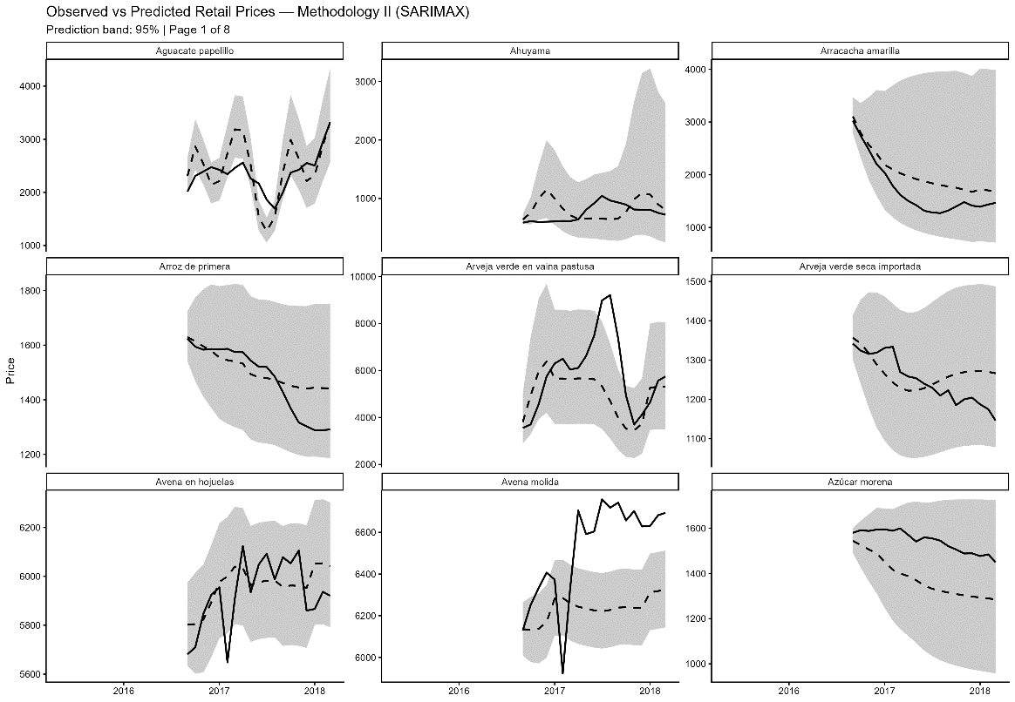
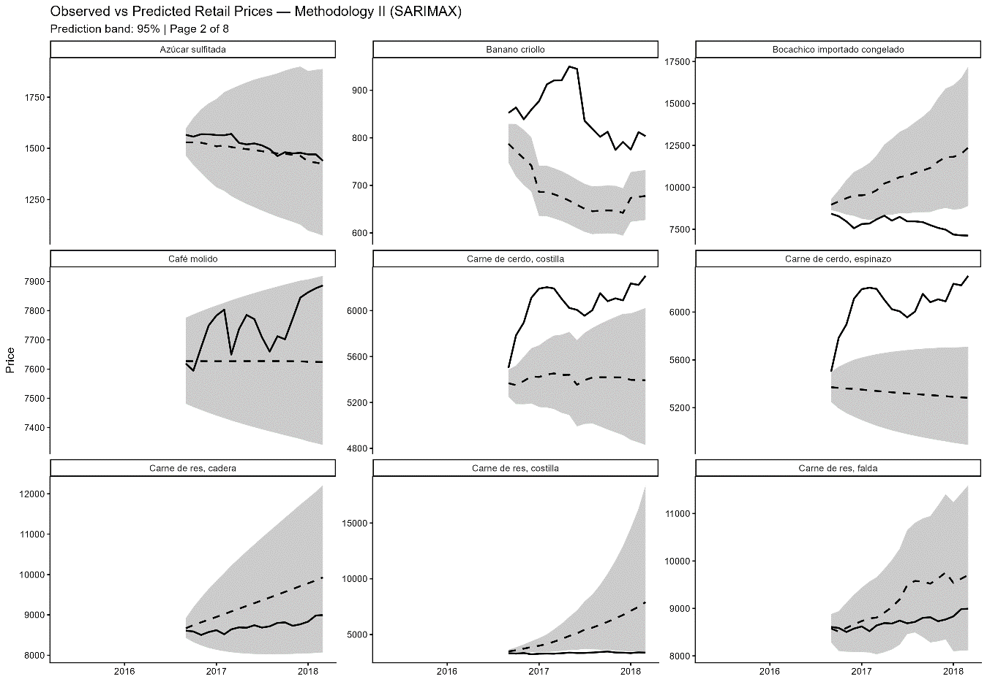
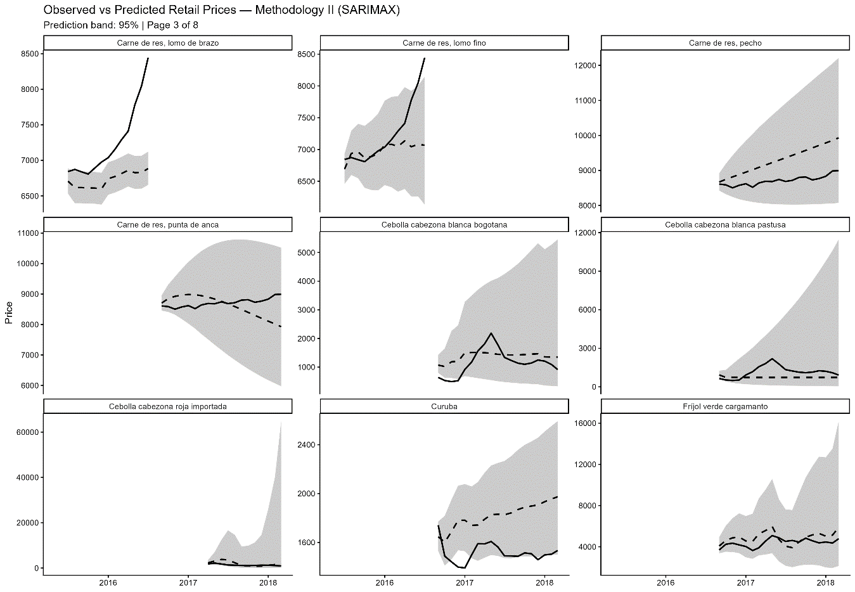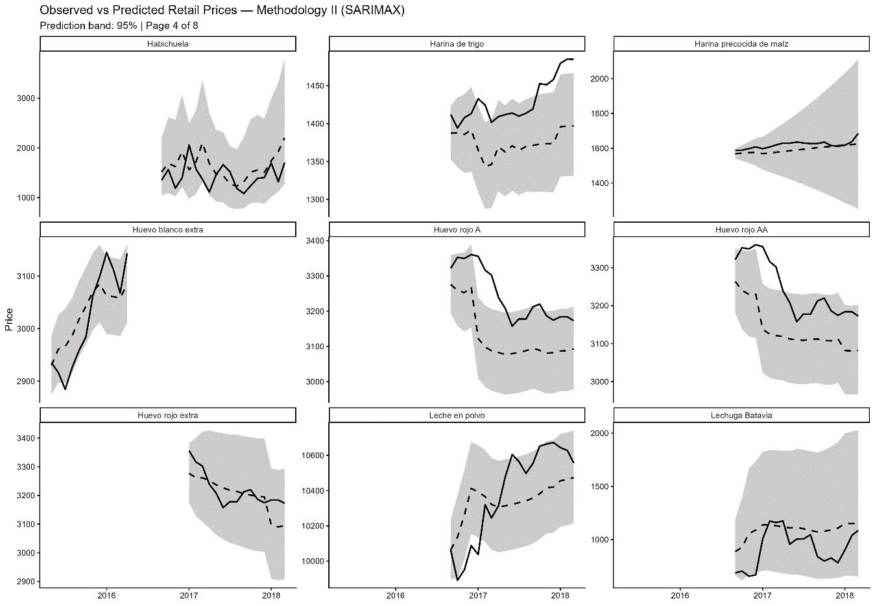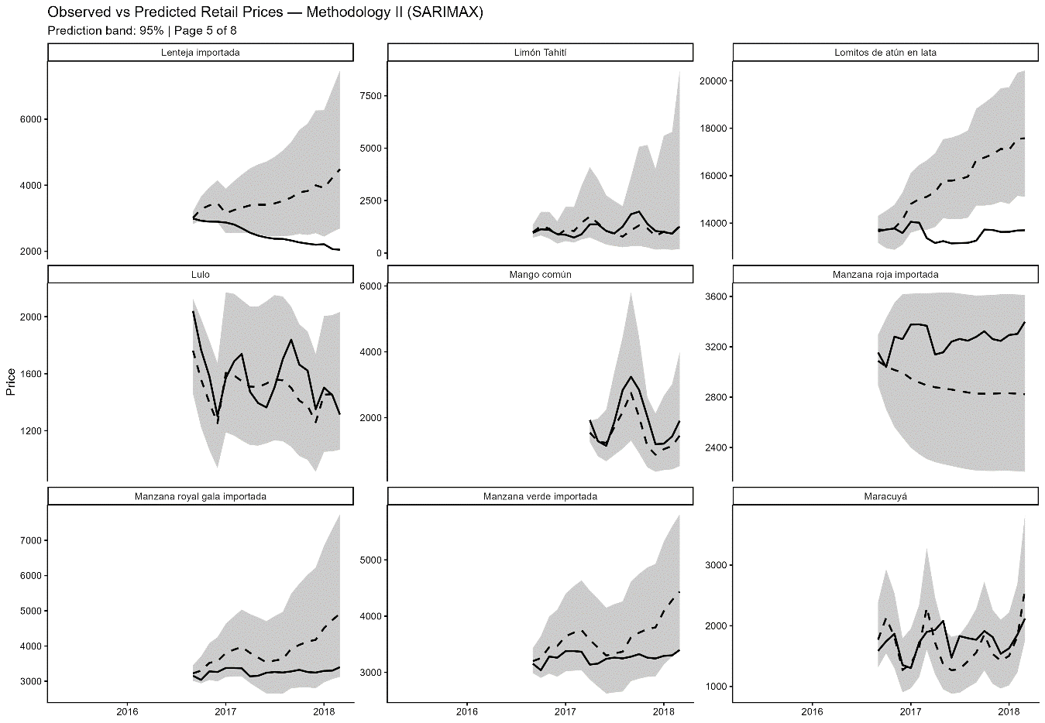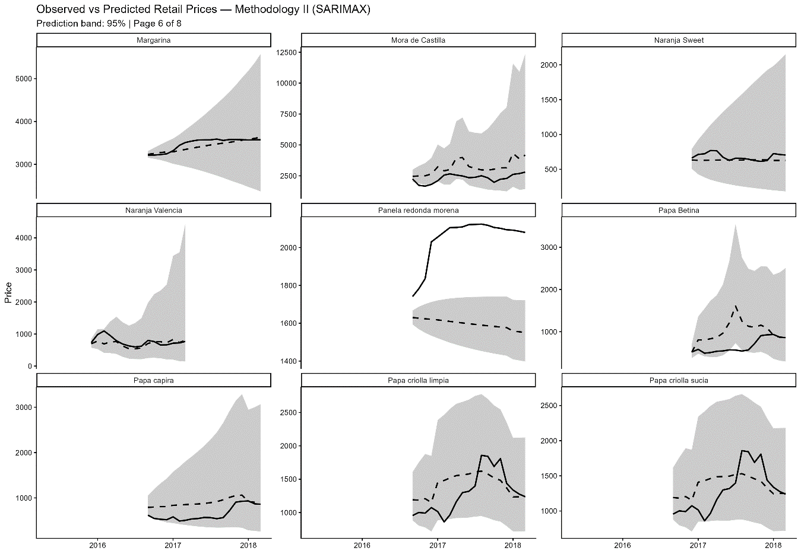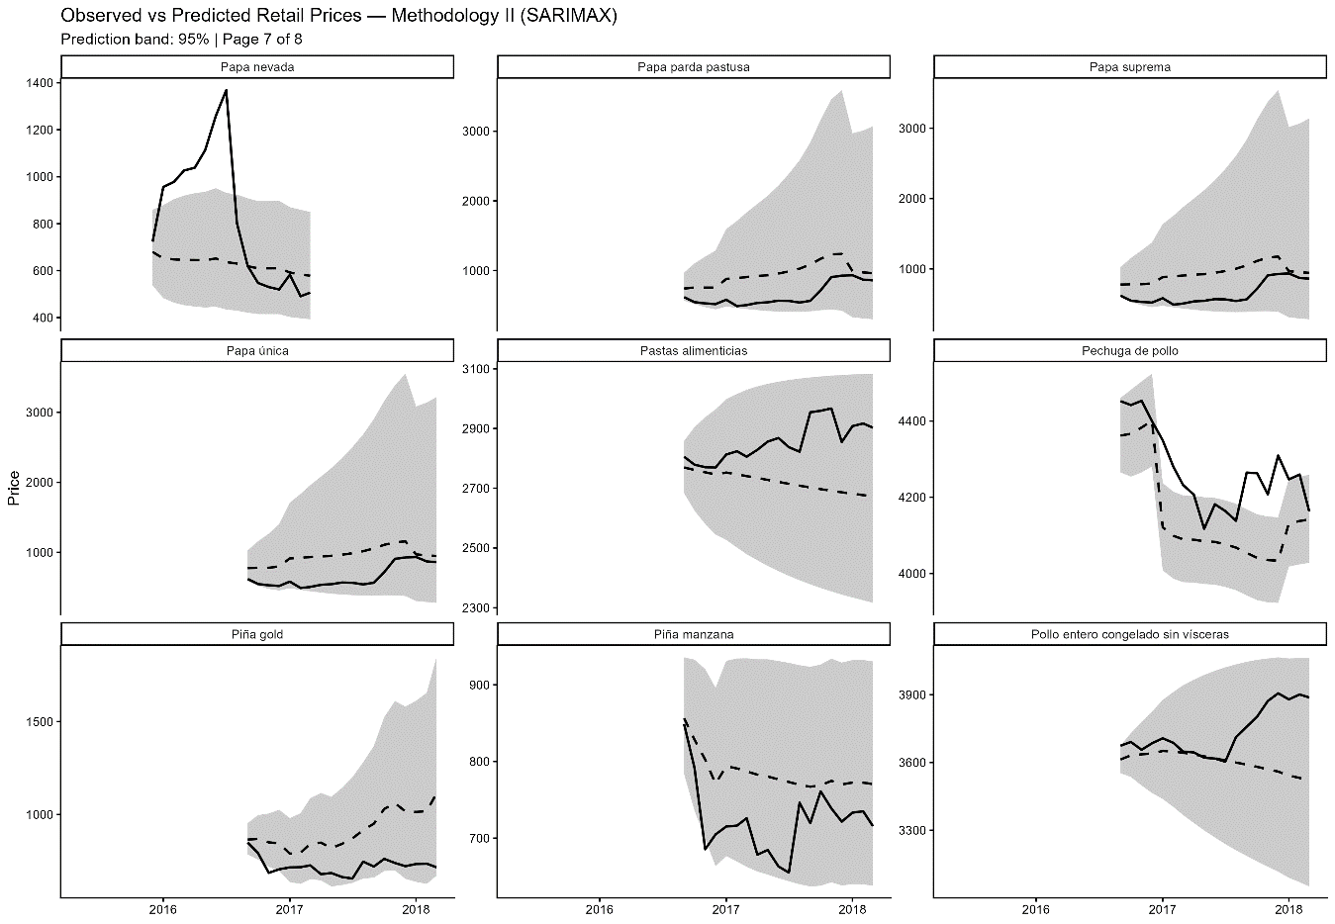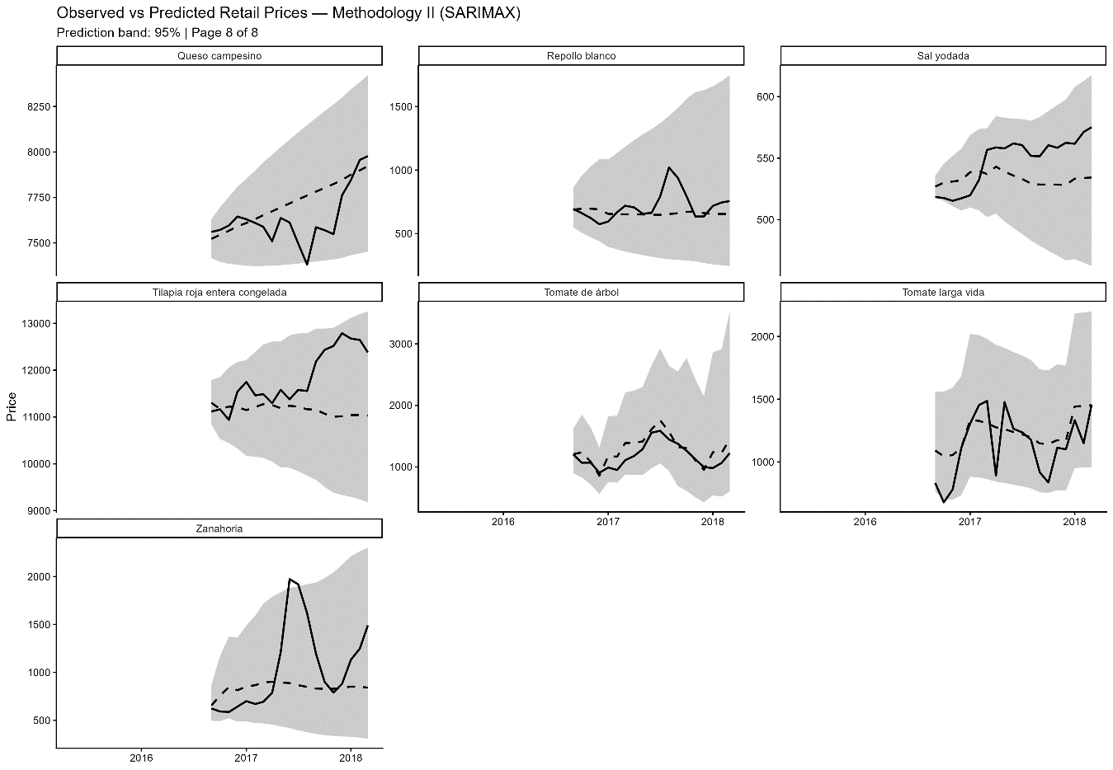

  - Metodología III

- Discusión: Metodologías I – III

